跟踪审计日志
（2020年10月）

工程名称：华中农业大学学生公寓(八期)工程设计施工总承包（EPC）
学校管理部门：华中农业大学校园建设与安全保卫部
设计施工总承包：中建三局集团有限公司
勘察单位：中南勘察设计院集团有限公司
跟踪咨询单位：中正信咨询集团有限公司
编制人：张钦、叶志伟
审核人：詹卫军

跟 踪 日 记
工程名称 | 华中农业大学学生公寓(八期)工程设计施工总承包（EPC）
时 间 | 2020年10月3日
记录人 | 詹卫军.张钦
1.现场围网钢柱混凝土基础:

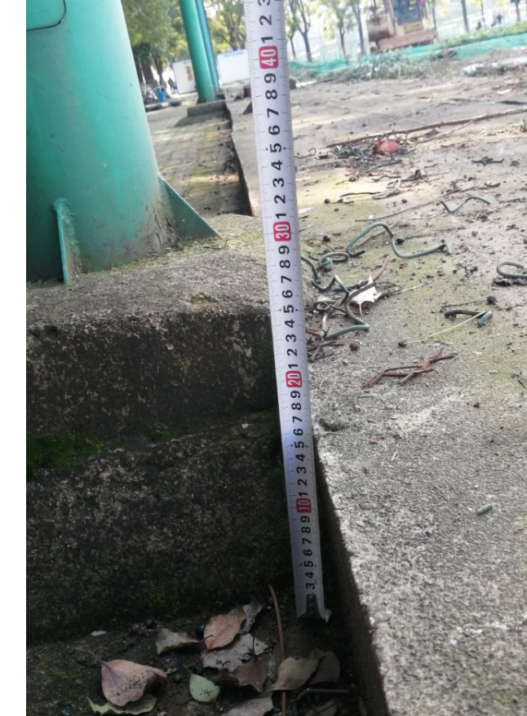

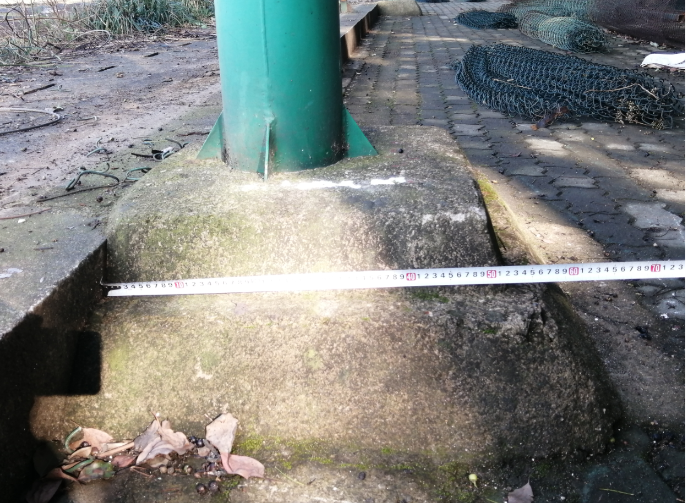

跟 踪 日 记
工程名称 | 华中农业大学学生公寓(八期)工程设计施工总承包（EPC）
时 间 | 2020年10月7日
记录人 | 詹卫军.张钦
1、现场拆除
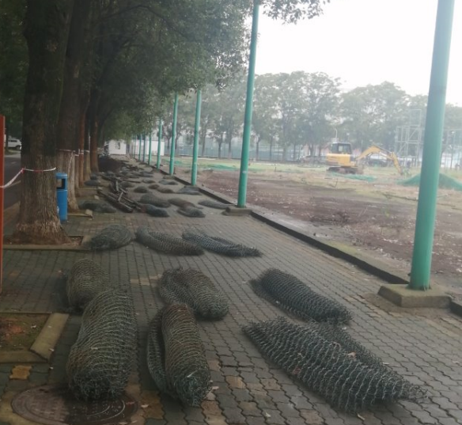

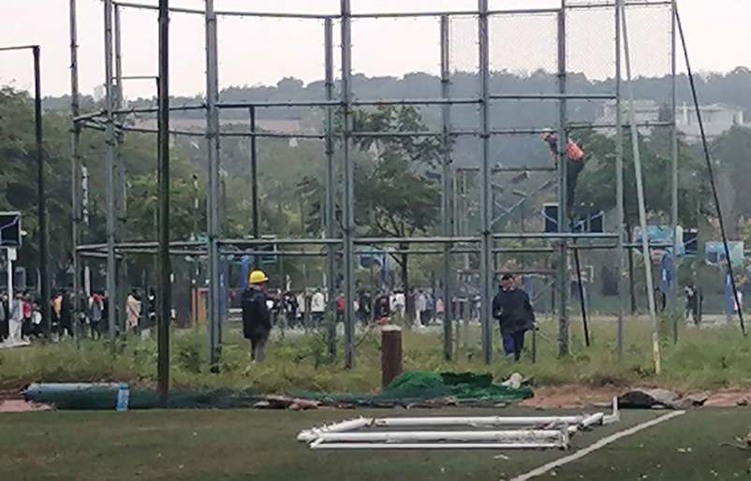

跟 踪 日 记
工程名称 | 华中农业大学学生公寓(八期)工程设计施工总承包（EPC）
时 间 | 2020年10月8日
记录人 | 詹卫军.张钦
1.现场拆除：
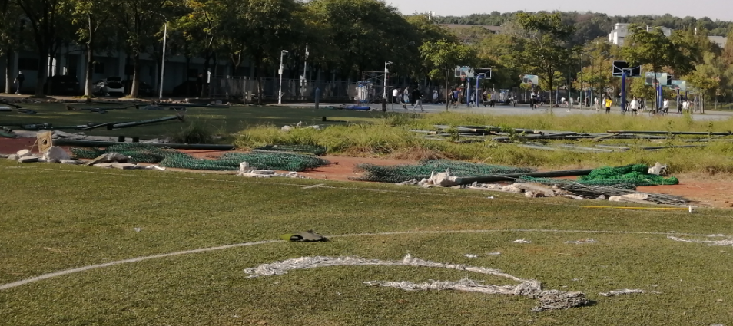

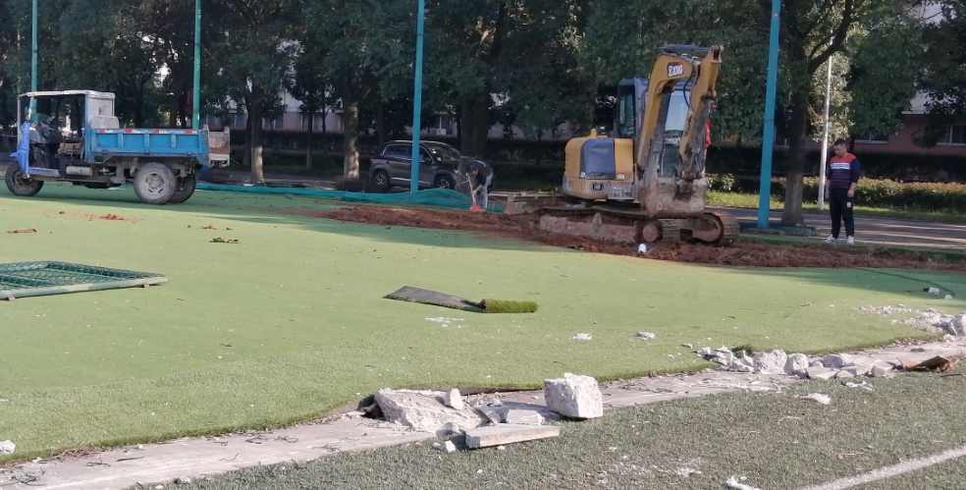

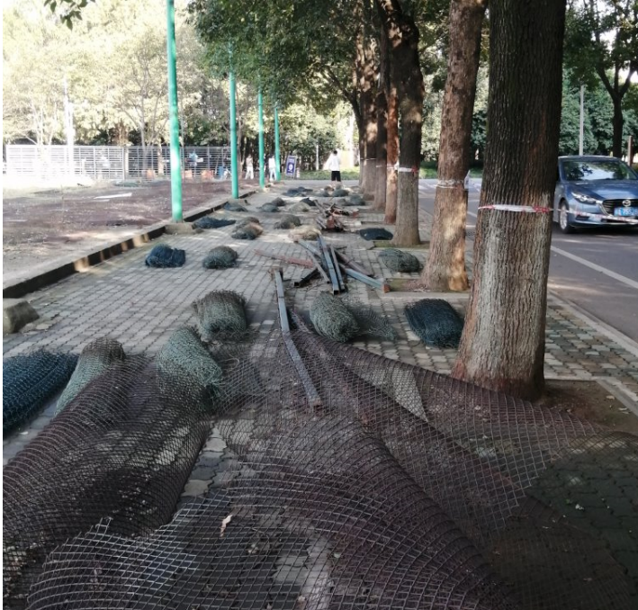

跟 踪 日 记
工程名称 | 华中农业大学学生公寓(八期)工程设计施工总承包（EPC）
时 间 | 2020年10月11日
记录人 | 詹卫军.张钦
场地西侧围网拆除

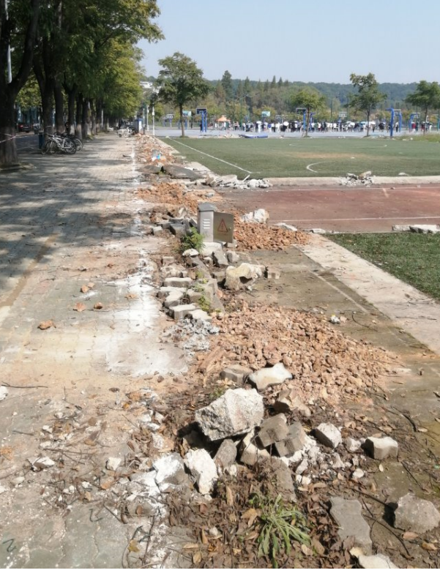

跟 踪 日 记
工程名称 | 华中农业大学学生公寓(八期)工程设计施工总承包（EPC）
时 间 | 2020年10月13日
记录人 | 詹卫军.张钦
- 现场围墙施工

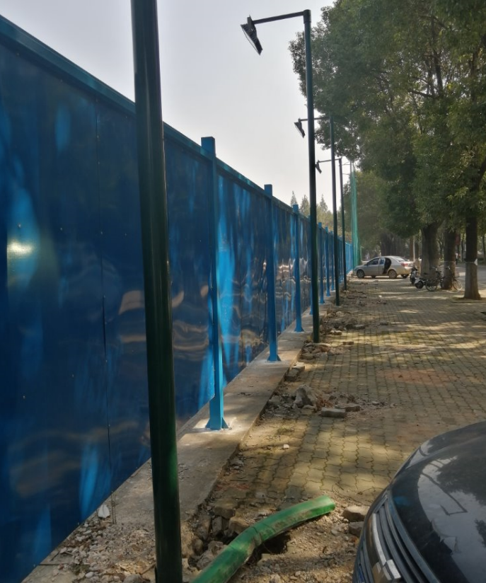

- 现场临设施工
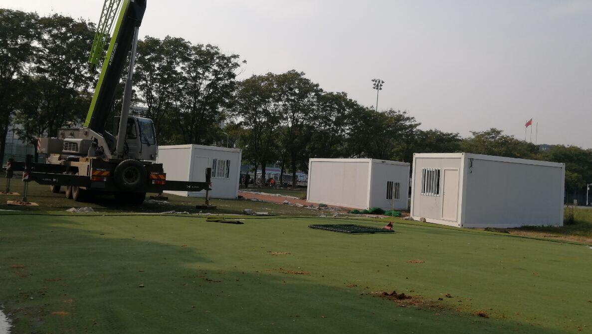

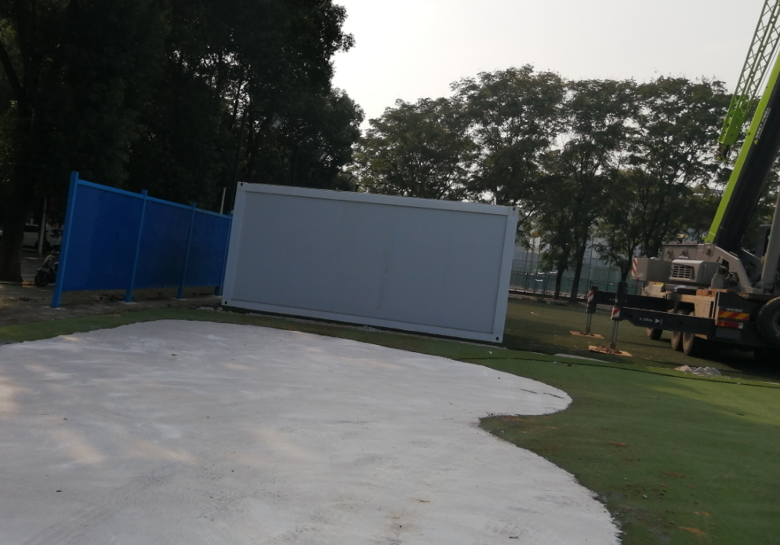

跟 踪 日 记
工程名称 | 华中农业大学学生公寓(八期)工程设计施工总承包（EPC）
时 间 | 2020年10月19日
记录人 | 詹卫军.张钦
- 现场临设搭设

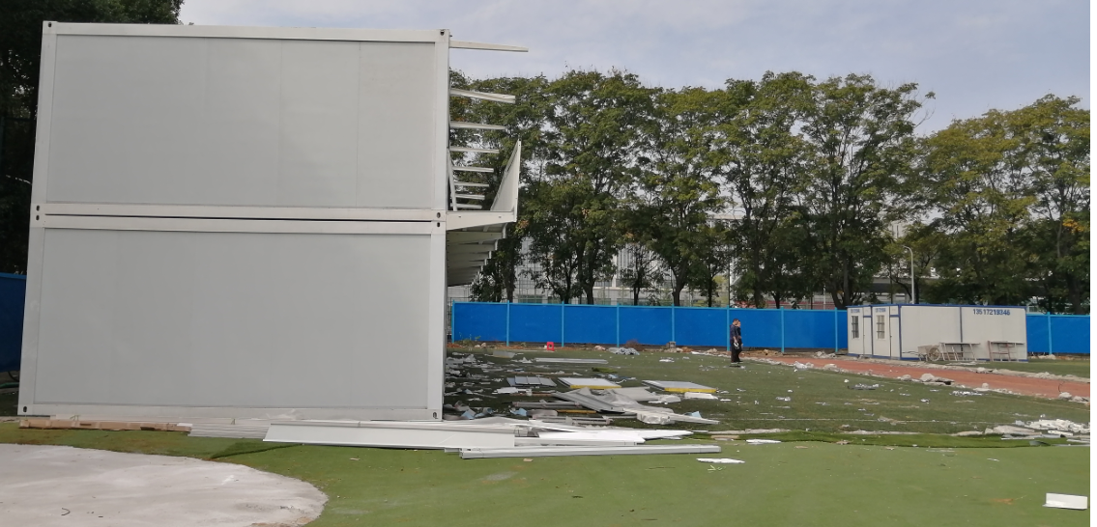

2、攀岩设施拆除
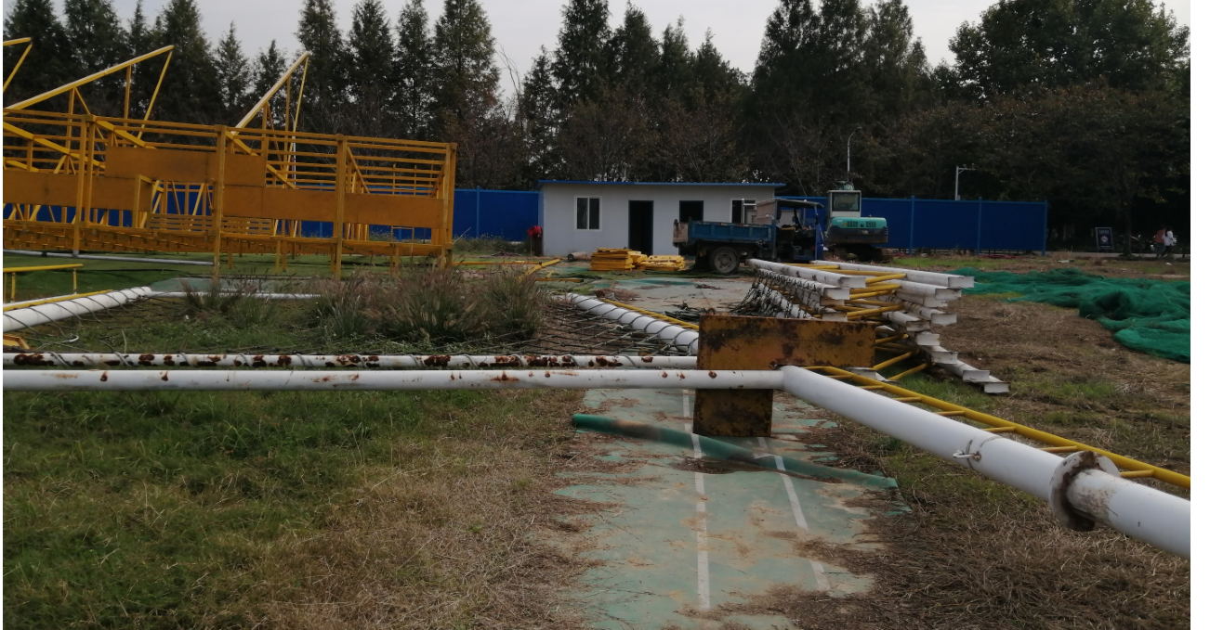

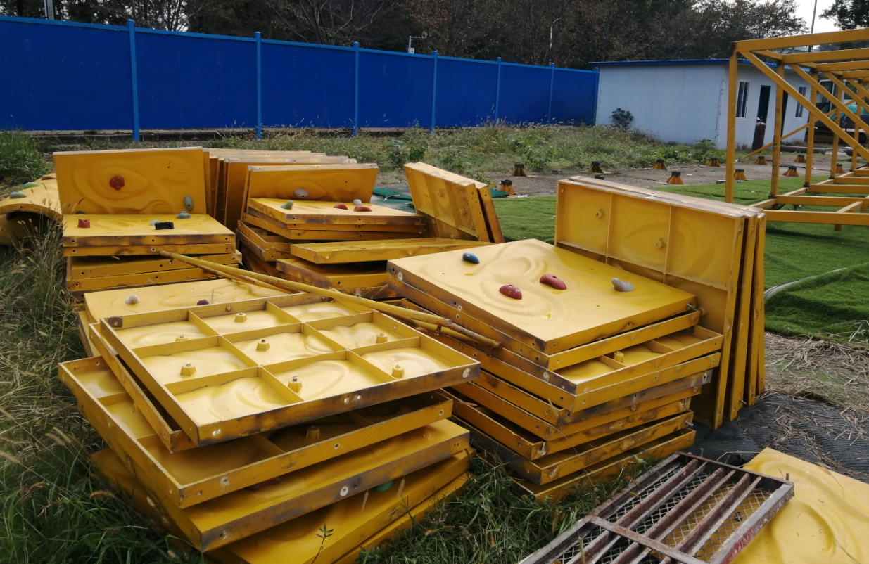

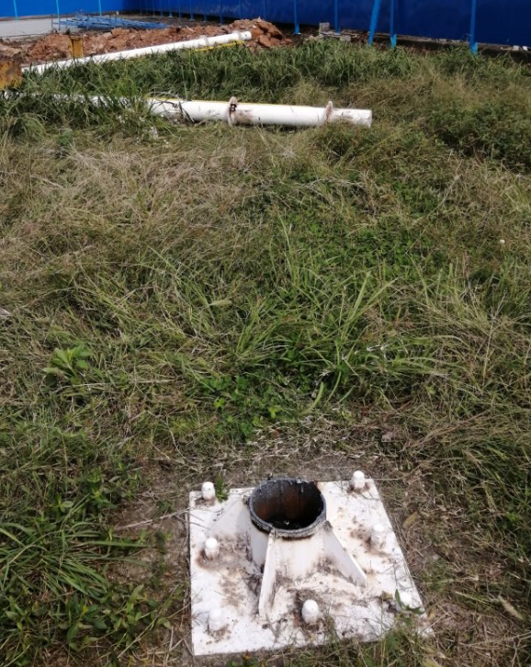

跟 踪 日 记
工程名称 | 华中农业大学学生公寓(八期)工程设计施工总承包（EPC）
时 间 | 2020年10月21日
记录人 | 詹卫军.张钦
- 现场拆除

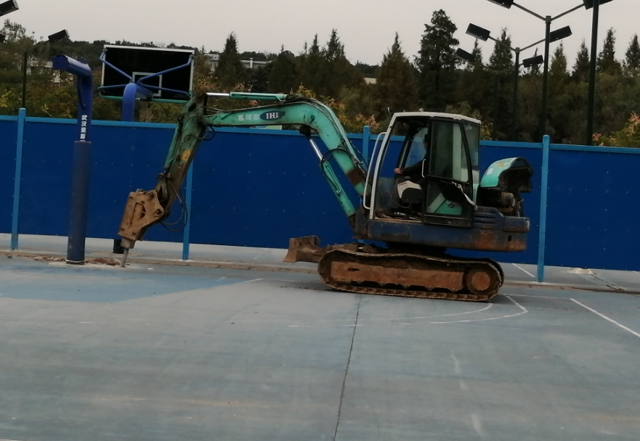

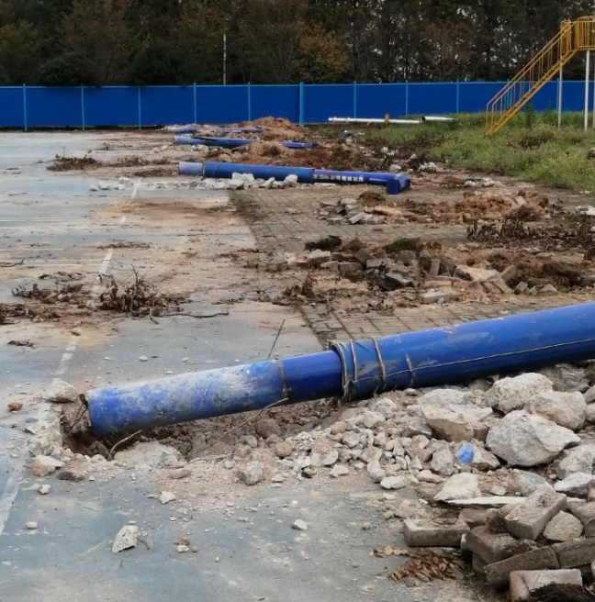

跟 踪 日 记
工程名称 | 华中农业大学学生公寓(八期)工程设计施工总承包（EPC）
时 间 | 2020年10月22日
记录人 | 詹卫军.张钦
1、现场拆除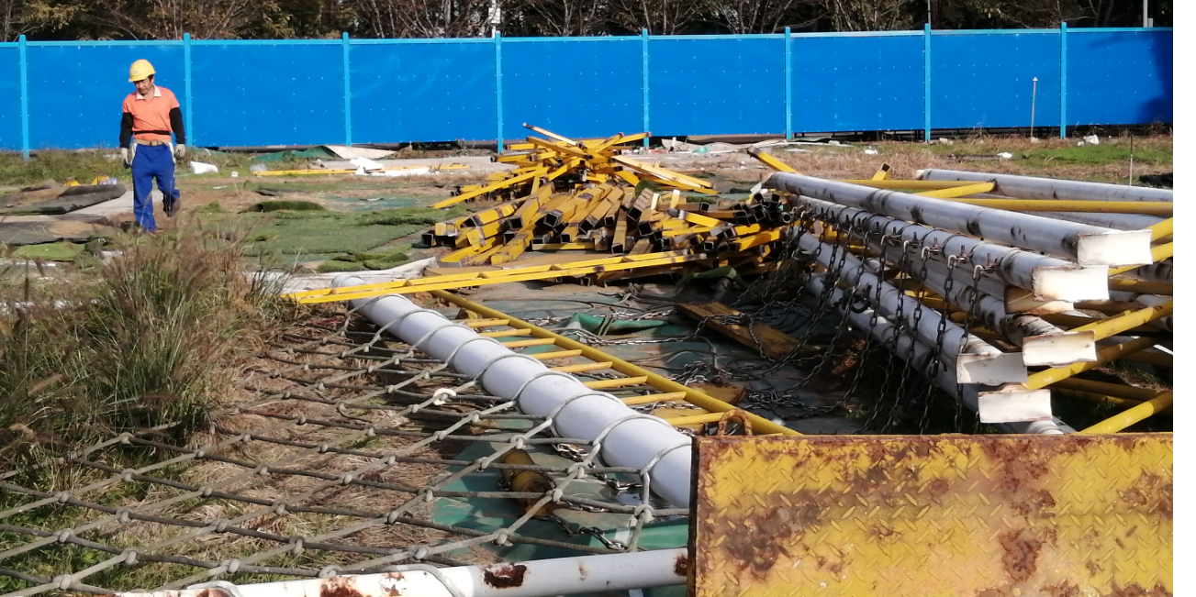

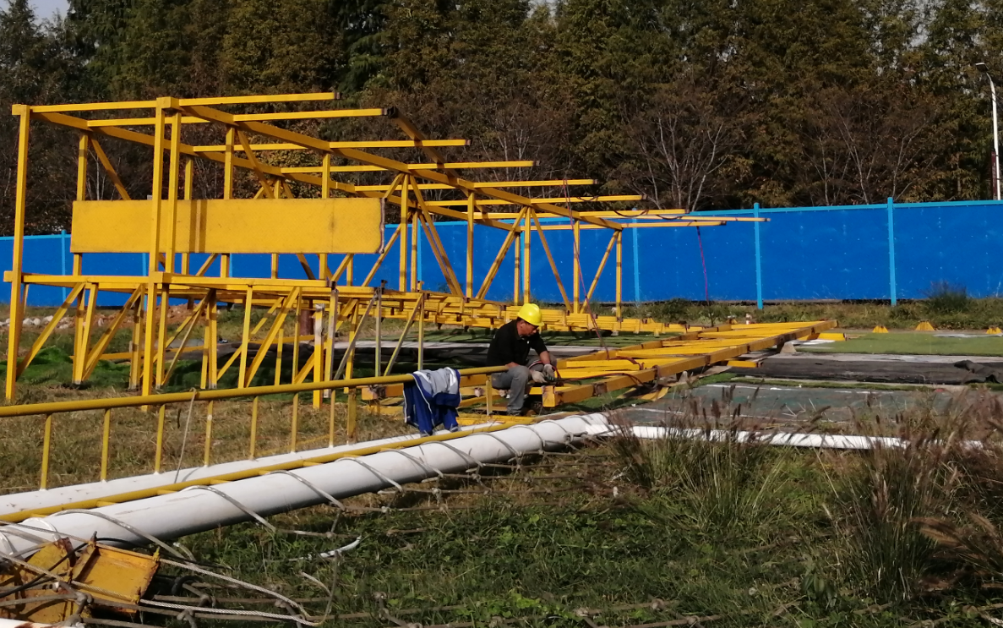

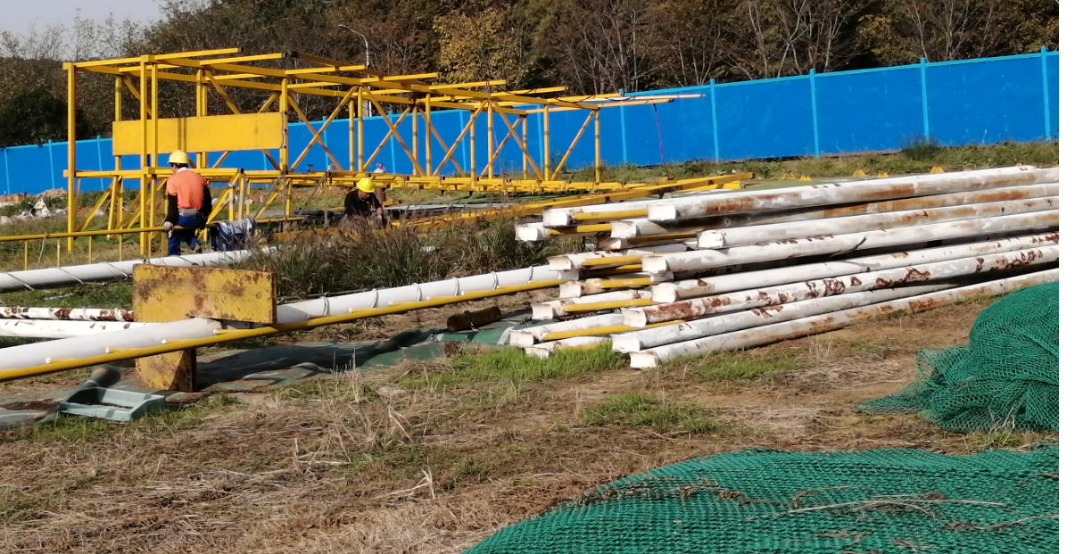

跟 踪 日 记
工程名称 | 华中农业大学学生公寓(八期)工程设计施工总承包（EPC）
时 间 | 2020年10月28日
记录人 | 詹卫军.张钦
1、现场围墙搭设
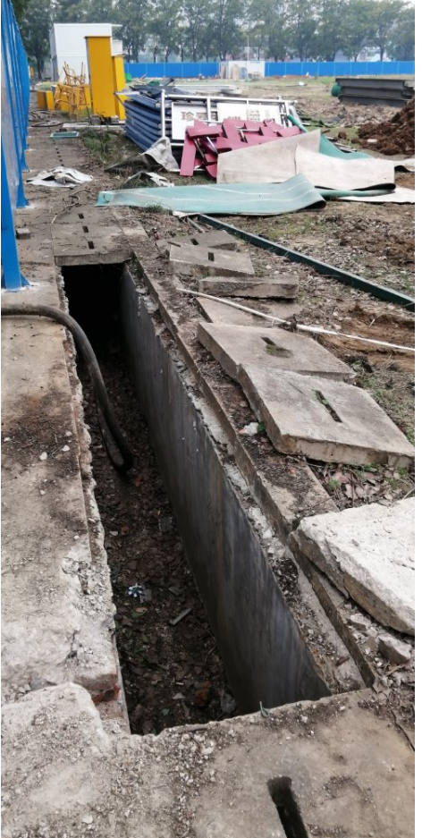

- 洗车槽土方开挖
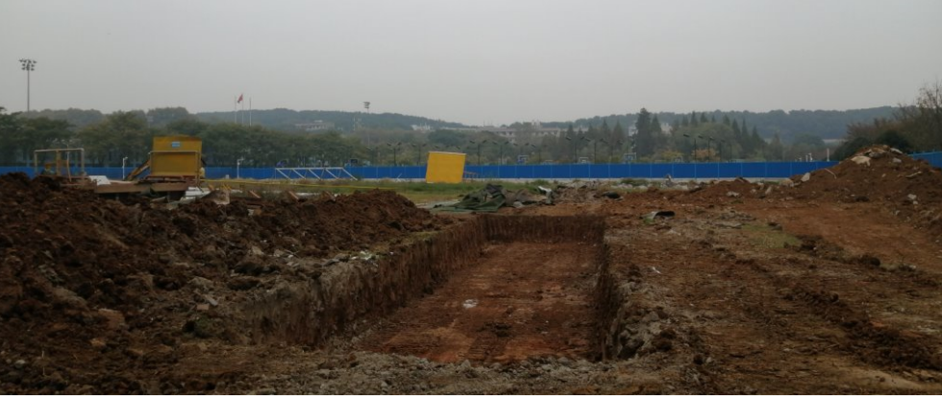

跟 踪 日 记
工程名称 | 华中农业大学学生公寓(八期)工程设计施工总承包（EPC）
时 间 | 2020年10月30日
记录人 | 詹卫军.张钦
- 东南角拆除步行砖：
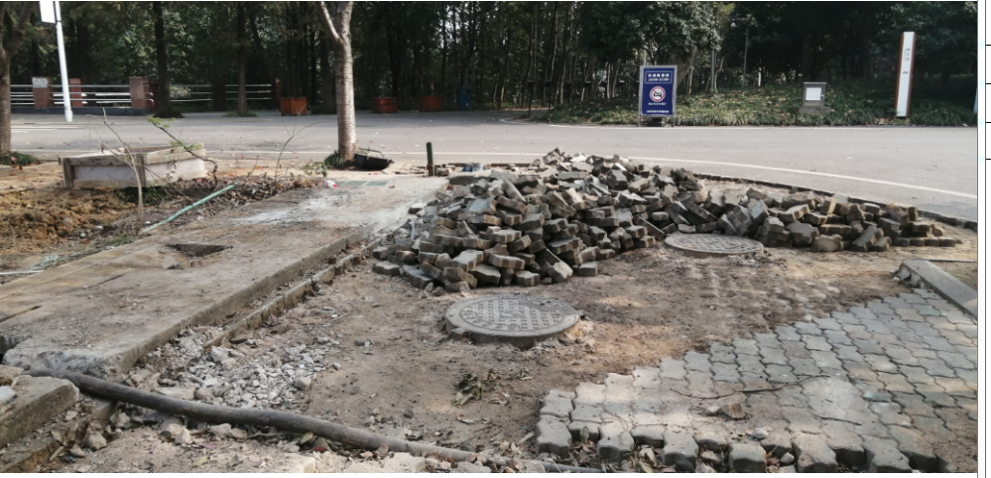

- 水池土方开挖
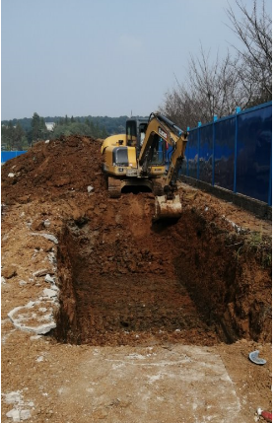

- 洗车槽地板钢筋绑扎
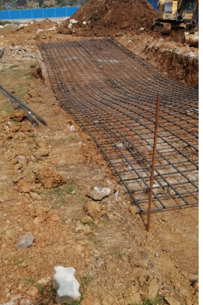

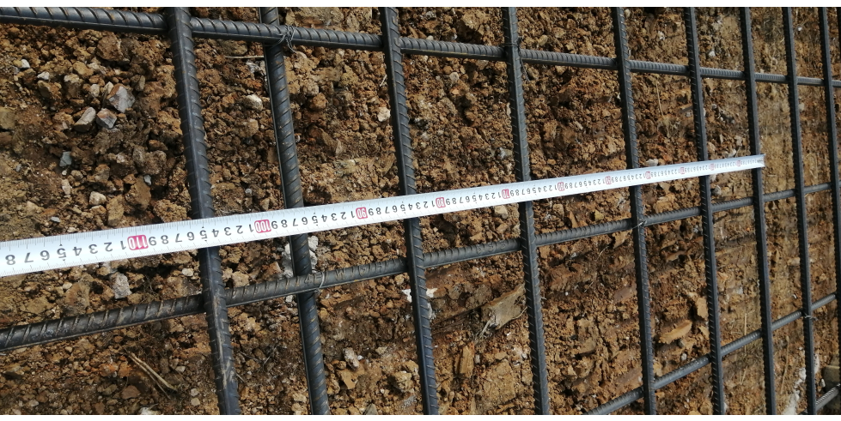
4、洗车槽深度
